江门（鹤山）战略性新兴产业园朝阳单元控制性详细规划公示文件

- 规划背景
规划区正是处于对接江门滨江新区及棠下的江门先进制造示范园区内，利用雅瑶镇优越的交通区位条件推进朝阳工业园区、江沙公路汽贸街的升级改造，打造江门—鹤山产城融合示范区。
自《鹤山市雅瑶镇总体规划（2018-2035）》批复实施以来，对控制和指导雅瑶镇建设发挥了积极作用。而在总规指引的基础上，迫切要求对未进行具体指标控制指引的地区作出更具针对意义的控制性详细规划作为指导，以适应当前的城镇发展和建设的要求。
以完善区域内工业区的道路交通网络，并通过编制控制性详细规划，对地块指标进一步指定和落实，完善配套服务设施的体系建设，打造适应新时代发展的产业片区。
为促进鹤山市雅瑶镇的社会经济发展，现进行朝阳园区的控制性详细规划（以下简称“控规”）编制。
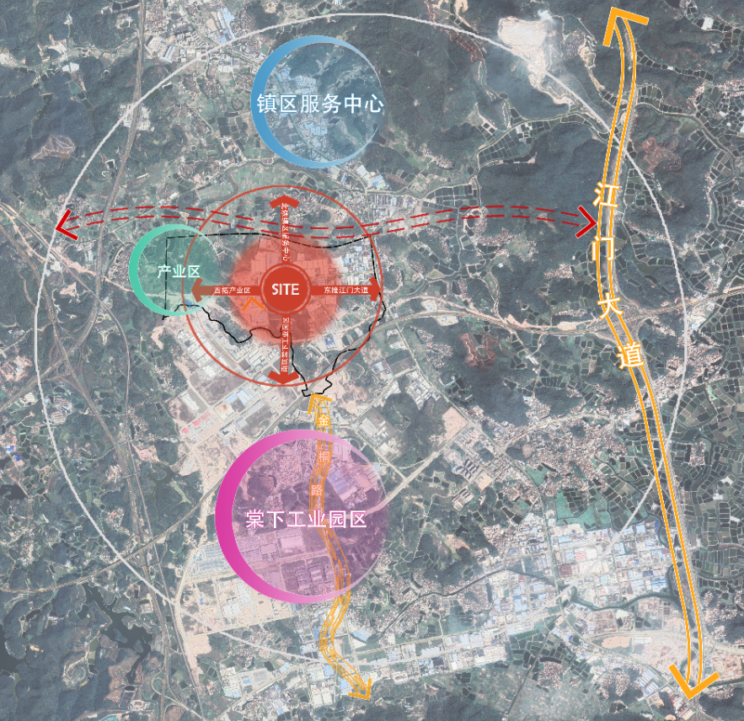
规划区在雅瑶镇的位置
江门（鹤山）战略性新兴产业园朝阳单元控制性详细规划公示文件

二、规划范围及现状
1、规划范围
本项目位于鹤山市雅瑶镇东南部朝阳工业园地段，规划范围西至天沙河，东部紧邻江沙公路，南至广中江高速，北至总规规划新平路，交通较为便利。规划用地总面积约为287.33公顷（4309.95亩）。
2、现状特征
现状城市建设用地以工业用地为主，西部和南部分布少量村庄建设用地等；其他用地大多属于农林用地及水域。
现状建成道路有省道南沙疏港铁路、广中江高速、江沙公路、朝阳大道，规划区内部道路建设尚未成系统，路网密度不足，土地资源利用率较低。
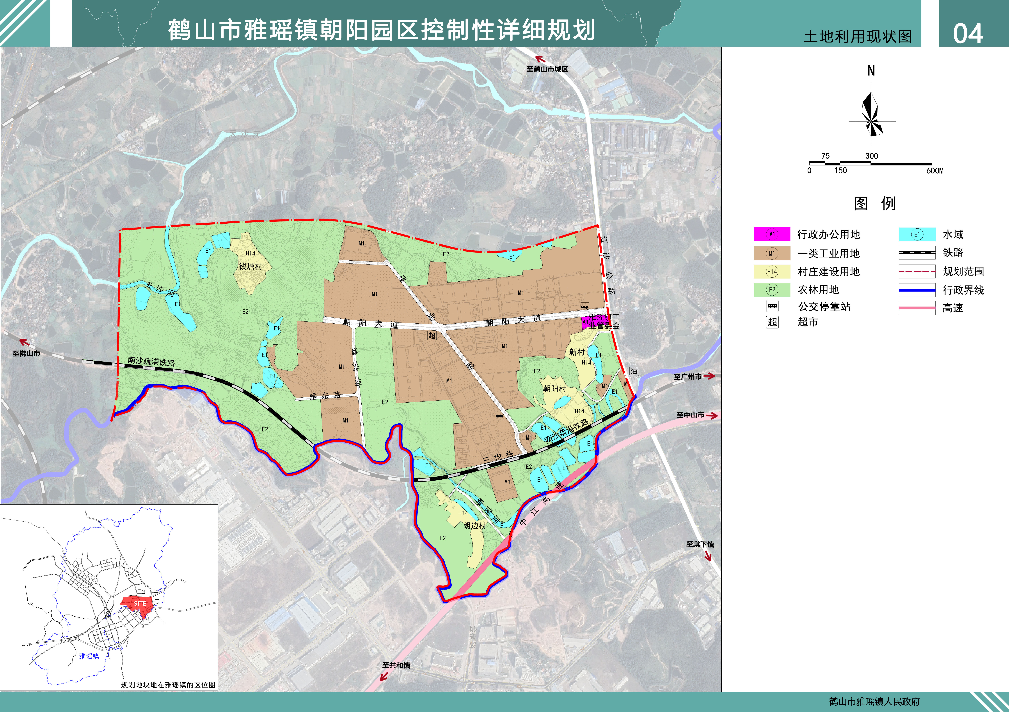
土地利用现状图
江门（鹤山）战略性新兴产业园朝阳单元控制性详细规划公示文件

三、规划内容
1、功能定位
综合分析地块周边发展情况，挖掘地块的有利条件，本次研究本地块的功能定位可概括为：发挥紧邻蓬江区产业转移工业园的区位优势，规划建设成以江沙公路为空间发展轴，充分利用临南沙疏港铁路的对外运输便利的先进制造业示范园区（雅瑶基地）。
2、人口和用地规划
规划区涉及自然村钱塘村、朝阳村、郎边村和新村（共约为600人），其余建设用地主要为工业用地，主要预测工业就业人口。工业用地面积为155.79公顷，取就业密度为60人/ha，规划区工业人口约为9347.4人。因此总人口预测为9947.4人。
3、用地规划布局
根据规划区的功能定位，在尊重现状建设条件以及相关规划要求的前提下，对规划结构和用地布局进行完善，合理安排道路交通、公共服务设施用地，提升环境品质。规划总用地面积为286.12公顷，其中城镇建设用地面积为263.82公顷，主要为一类工业用地。
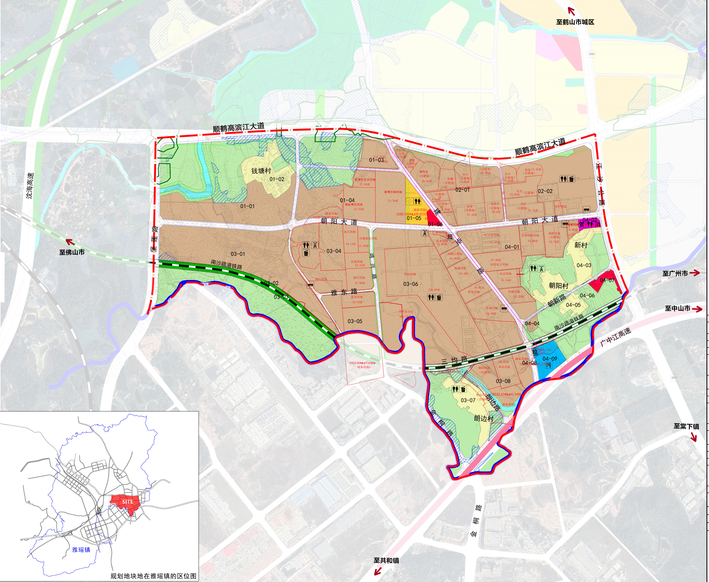
用地规划布局图

江门（鹤山）战略性新兴产业园朝阳单元控制性详细规划公示文件

- 道路系统规划
1、道路等级
规划道路系统分为“高速公路——快速路——主干道——次干道——支路”五级，确保规划区内交通有效组织运行。
高速公路：地块内广中江高速为高速路，道路红线宽度为80m。
快速路：规划新平路和堡莲路为快速路，道路红线宽度为80m。
主干道：规划江沙公路为主干道，道路红线度分别为为60m。
次干道：规划朝阳大道、建业路、金桐路和鸿兴路为次干道，道路红线宽度为30m和24m。
支路：支路作为规划地块内部地块之间的联系通道，红线宽度控制在10-20m。
2、道路网络
优化城市主干道骨架，规划区遵循上层次规划确定的主次干道以及城市支路，结合规划用地功能共同形成网路，为园区内部交通提供便捷性。
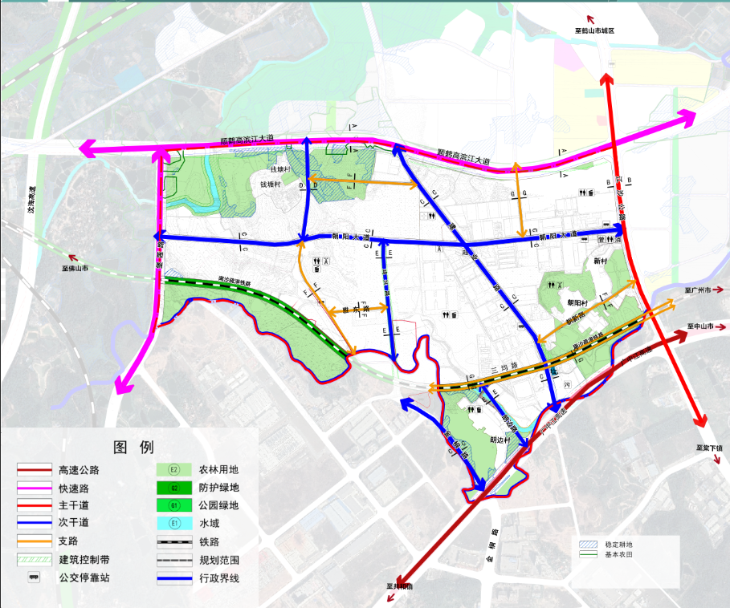
道路交通规划图及横断面图

江门（鹤山）战略性新兴产业园朝阳单元控制性详细规划公示文件

- 配套服务设施规划
配套服务设施规划一览表
序号 | 类别 | 项目 | 数量 |  | 设施规模 |  | 是否独立用地 | 是否移交政府 | 所在编码地块 | 备注
 |  |  | 现状 | 规划 | 单项建筑面积㎡ | 占地面积㎡
1 | 医疗卫生设施 | 社区卫生服务站 | — | 1 | 120-270 | — | 否 | 是 | 01-05 | —
2 | 商业设施 | 超市 | 1 | — | — | — | 否 | 是 | 01-06 | —
4 |  | 公共厕所 | — | 6 | 30-80 | 60-120 | 否 | 是 | 01-05、02-02、03-04、03-06、03-07、04-02、 | —
5 |  | 公交停靠站 | 2 | 3 | — | — | 否 | 是 | — | —
6 |  | 垃圾转运站 | — | 1 | ≥122 | 1019 | 是 | 是 | 04-08 | —
7 |  | 污水处理厂 | — | 1 | — | 21530 | 是 | 是 | 05-12 | —
8 |  | 消防站 | — | 1 | — | — | 否 | 是 | 04-02 | 配建消防站
9 |  | 基站 | 2 | 1 | ≥25 | — | 否 | 是 | 03-04、03-06、 | —

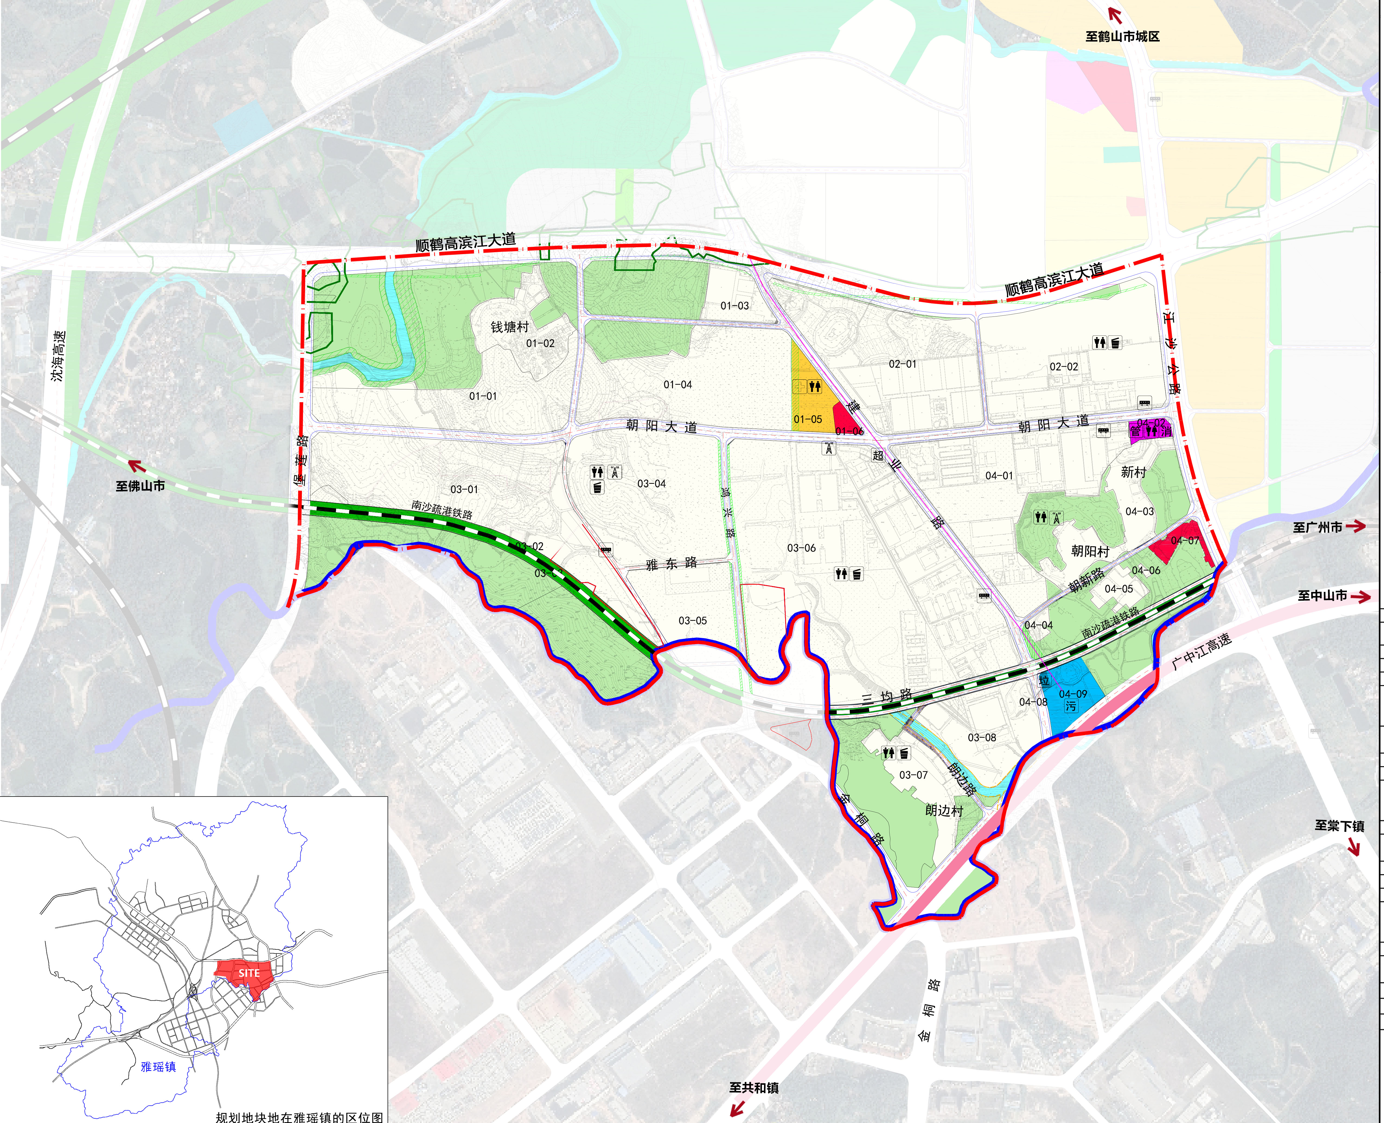
配套服务设施规划图
江门（鹤山）战略性新兴产业园朝阳单元控制性详细规划公示文件

- 地块控制指标
规划地块编码采用四级八位编码方式，由行政区划代码、控制性详细规划单元代码、管理单元代码、地块号组成。四者之间以“-”连接，即表示为“XX-AA-01-02”，其中“XX”代表控制性详细规划编制区所属行政区划（镇街级），“AA”代表空间规划中确定的控制性详细规划单元码，“01”代表AA控制性详细规划单元中的1号管理单元，“02”代表AA控制性详细规划单元1号管理单元中2号地块。
地块编码过程中，原则上按一个独立用地性质的地块为编码单位，即每一个用地编码只代表一个地块，一种用地性质。用地性质为土地使用的主导性质。
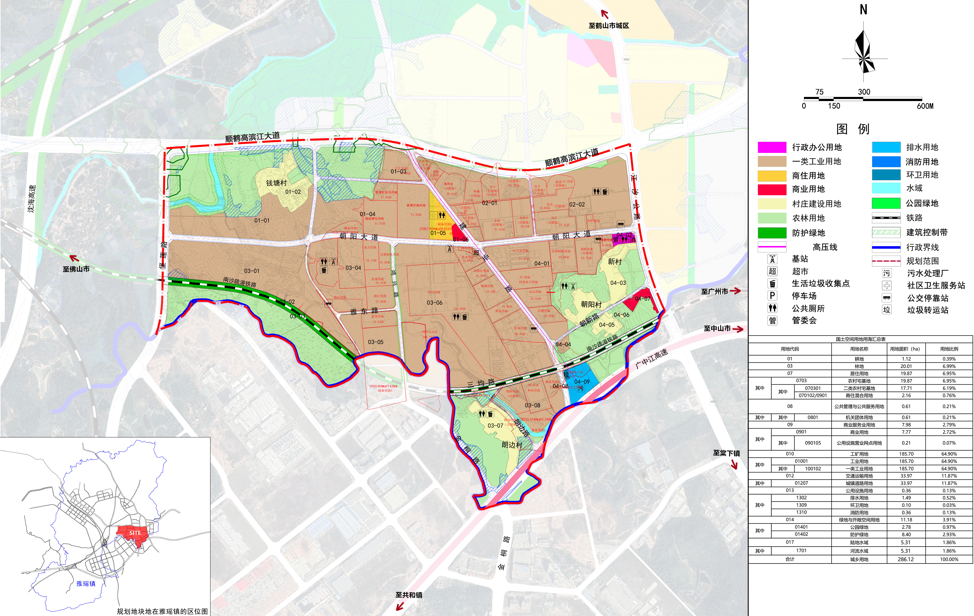
地块控制指标图

江门（鹤山）战略性新兴产业园朝阳单元控制性详细规划公示文件

附表一：国土空间用地用海规划汇总表
国土空间用地用海汇总表
用地代码 |  |  | 用地名称 | 用地面积（ha） | 用地比例
01 |  |  | 耕地 | 1.12 | 0.39%
03 |  |  | 林地 | 20.01 | 6.99%
07 |  |  | 居住用地 | 19.87 | 6.95%
其中 | 0703 |  | 农村宅基地 | 19.87 | 6.95%
 | 其中 | 070301 | 二类农村宅基地 | 17.71 | 6.19%
 |  | 070102/0901 | 商住混合用地 | 2.16 | 0.76%
08 |  |  | 公共管理与公共服务用地 | 0.61 | 0.21%
其中 | 其中 | 0801 | 机关团体用地 | 0.61 | 0.21%
09 |  |  | 商业服务业用地 | 7.98 | 2.79%
其中 | 0901 |  | 商业用地 | 7.77 | 2.72%
 | 其中 | 090105 | 公用设施营业网点用地 | 0.21 | 0.07%
010 |  |  | 工矿用地 | 185.70 | 64.90%
其中 | 01001 |  | 工业用地 | 185.70 | 64.90%
 | 其中 | 100102 | 一类工业用地 | 185.70 | 64.90%
012 |  |  | 交通运输用地 | 33.97 | 11.87%
其中 | 01207 |  | 城镇道路用地 | 33.97 | 11.87%
013 |  |  | 公用设施用地 | 0.36 | 0.13%
其中 | 1302 |  | 排水用地 | 1.49 | 0.52%
 | 1309 |  | 环卫用地 | 0.10 | 0.03%
 | 1310 |  | 消防用地 | 0.36 | 0.13%
014 |  |  | 绿地与开敞空间用地 | 11.18 | 3.91%
其中 | 01401 |  | 公园绿地 | 2.78 | 0.97%
 | 01402 |  | 防护绿地 | 8.40 | 2.93%
017 |  |  | 陆地水域 | 5.31 | 1.86%
其中 | 1701 |  | 河流水域 | 5.31 | 1.86%
合计 |  |  | 城乡用地 | 287.33 | 100.00%
*注：070102/0901为商住混合用地，二类城镇住宅用地100%兼容商业用地。

江门（鹤山）战略性新兴产业园朝阳单元控制性详细规划公示文件

附表二：地块控制指标一览表
规划用地指标一览表
管理单元编码 | 地块编码 | 用地用海分类代码 | 用地用海分类名称 | 土地使用兼容性 | 兼容比例 | 用地面积（m²） | 计容总建筑面积（㎡） | 地面以下总建筑面积（㎡） | 容积率 | 绿地率（%） | 建筑限高（m） | 建筑密度 | 建筑退界（m） |  |  |  | 机动车出入口方位 | 公共服务设施 | 市政服务设施 | 备注
 |  |  |  |  |  |  |  |  |  |  |  |  | 东 | 南 | 西 | 北
YY-CY | 01-01 | 100101 | 一类工业用地 | — | — | 105139 | — | — | 1.2-2.5 | 5-20% | — | 40-70% | 3 | 2 | 5 | 5 | 东、南、西 | — | — | 钱塘村
 | 01-02 | 070302 | 二类农村宅基地 | — | — | 45135 | — | — | — | — | — | — | 0 | 0 | 0 | 0 | 东 | — | — | —
 | 01-03 | 100101 | 一类工业用地 | — | — | 23423 | — | — | 1.2-2.5 | 5-20% | — | 40-70% | 3 | 2 | 3 | 10 | 南、东、北 | — | — | —
 | 01-04 | 100101 | 一类工业用地 | — | — | 130334 | — | — | 1.2-2.5 | 5-20% | — | 40-70% | 5 | 3 | 2 | 2 | 南、西、北 | — | — | —
 | 01-05 | 070102/0901 | 商住混合用地 | B1 | 100.00% | 21640 | — | — | 4.0 | ≥20% | — | ≤50% | 5 | 5 | 20 | 5 | 南、北 | 社区卫生服务站、公共厕所 | — | 职工生活配套区，100%兼容商业用地
 | 01-06 | 0901 | 商业用地 | — | — | 4270 | — | — | 3.5 | ≥20% | — | ≤55% | 0 | 6 | 5 | 6 | 东、南 | — | — | —
 | 02-01 | 100101 | 一类工业用地 | — | — | 145768 | — | — | 1.2-2.5 | 5-20% | — | 40-70% | 2 | 3 | 3 | 10 | 东、西、南 | — | — | —
 | 02-02 | 100101 | 一类工业用地 | — | — | 155235 | — | — | 1.2-2.5 | 5-20% | — | 40-70% | 5 | 3 | 2 | 10 | 东、西、南 | 公共厕所、垃圾收集点 | — | —
 | 03-01 | 100101 | 一类工业用地 | — | — | 190161 | — | — | 1.2-2.5 | 5-20% | — | 40-70% | 2 | 10 | 10 | 3 | 北、东 | — | — | —
 | 03-02 | 1402 | 防护绿地 | — | — | 16173 | — | — | — | — | — | — | 0 | 0 | 0 | 0 | — | — | — | —
 | 03-03 | 1402 | 防护绿地 | — | — | 16024 | — | — | — | — | — | — | 0 | 0 | 0 | 0 | — | — | — | —
 | 03-04 | 100101 | 一类工业用地 | — | — | 141016 | — | — | 1.2-2.5 | 5-20% | — | 40-70% | 5 | 2 | 2 | 3 | 东、南、西、北 | 公共厕所、垃圾收集点、基站 | — | —
 | 03-05 | 100101 | 一类工业用地 | — | — | 54712 | — | — | 1.2-2.5 | 5-20% | — | 40-70% | 5 | 2 | 2 | 3 | 东、南、西、北 | — | — | —
 | 03-06 | 100101 | 一类工业用地 | — | — | 399469 | — | — | 1.2-2.5 | 5-20% | — | 40-70% | 3 | 10 | 5 | 3 | 东、南、西、北 | 公共厕所、垃圾收集点 | — | —
 | 03-07 | 070302 | 二类农村宅基地 | — | — | 39044 | — | — | — | — | — | — | 2 | 2 | 5 | 5 | 东 | 公共厕所、垃圾收集点 | — | 郎边村
 | 03-08 | 100101 | 一类工业用地 | — | — | 62088 | — | — | 1.2-2.5 | 5-20% | — | 40-70% | 3 | 10 | 2 | 10 | 东、西、北 | — | — | —
 | 04-01 | 100101 | 一类工业用地 | — | — | 150563 | — | — | 1.2-2.5 | 5-20% | — | 40-70% | 5 | 2 | 3 | 3 | 西、北 | — | — | —
 | 04-02 | 0801 | 机关团体用地 | — | — | 6112 | — | — | — | — | — | — | 5 | 5 | 5 | 3 | 北 | — | — | 招商办公大楼
 | 04-03 | 070302 | 二类农村宅基地 | — | — | 49662 | — | — | — | — | — | — | 5 | 2 | 5 | 5 | 南 | — | — | 朝阳村
 | 04-04 | 100101 | 一类工业用地 | — | — | 3990 | — | — | 1.2-2.5 | 5-20% | — | 40-70% | 5 | 5 | 5 | 2 | 北 | — | — | —
 | 04-05 | 070302 | 二类农村宅基地 | — | — | 12037 | — | — | — | — | — | — | 5 | 5 | 5 | 2 | 北 | — | — | —
 | 04-06 | 070302 | 二类农村宅基地 | — | — | 644 | — | — | — | — | — | — | — | — | — | — | — | — | — | —
 | 04-07 | 0901 | 商业用地 | — | — | 8060 | — | — | 3.5 | ≥20% | — | ≤55% | 5 | 5 | 5 | 2 | 北 | — | — | —
 | 04-08 | 1309 | 环卫用地 | — | — | 1019 | — | — | — | — | — | — | 5 | 5 | 3 | 2 | 西 | — | 生活垃圾转运站 | —
 | 04-09 | 1302 | 排水用地 | — | — | 21530 | — | — | — | — | — | — | 5 | 2 | 3 | 2 | 西、南、北 | — | 污水处理厂 | —

